МИНОБРНАУКИ РОССИИ
Санкт-Петербургский государственный
электротехнический университет
«ЛЭТИ» им. В.И. Ульянова (Ленина)
Кафедра САПР

отчет
по лабораторной работе №1
по дисциплине «Компьютерная графика»

Тема: Поворот объемного тела относительно осей координат на заданный угол.

Студенты гр. 1371 |  | Вотяков Ф.А.,  Гореликов М.А.,  Кочетков А.С.
Преподаватель |  | Матвеева И.В.

Санкт-Петербург
2024
Задание
Разработать программу, обеспечивающую поворот объемного тела относительно осей координат на заданный угол.

Теоритические положения
Для обеспечения поворота объемного тела вокруг оси необходимо воспользоваться матрицей преобразования 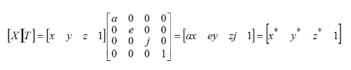
Рисунок 1Формула преобразования координат в пространстве

Вид матрицы поворота для каждой из осей имеют вид: 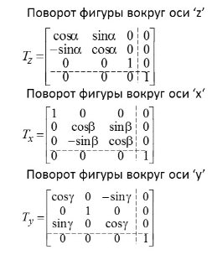
Рисунок 2 Матрицы преобразования для поворота трехмерной фигуры

Для перемножения матриц необходимо добавить 1 в конец каждого вектора-строки [x,y,z] => [x,y,z,1]
- Преобразование выполняется в правосторонней системе координат.
- Вращается сам объект
- Положительный поворот определяется правилом правой руки.
- Координаты записаны в виде строки матрицы
- Ось, вокруг которой будет осуществляться поворот можно выбрать

Описание интерейса
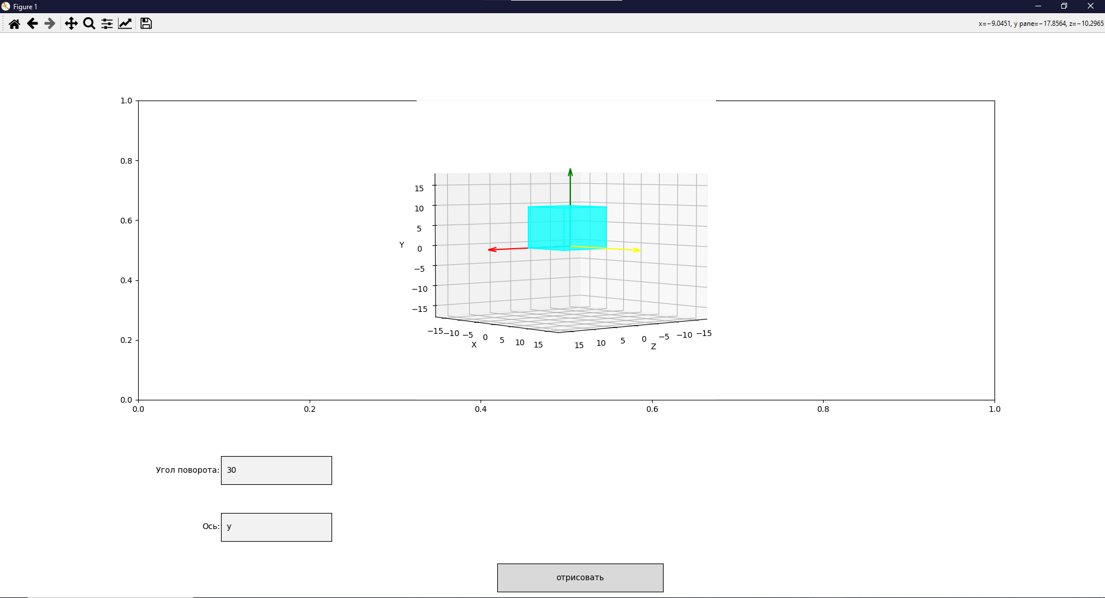
Рисунок 3 стандратное отображение интерфейса

На экране изображаются координатные оси (z – красным цветом, y – зеленым, x – желтым) для удобства просмотра
Поле ввода «Угол поворота:» позволяет ввести угол на который будет повернута фигура, в градусах, можно как положительное, так и отрицательное целое число
Поле ввода «Ось:» принимает одну из букв: z/x/y и отвечает за ось вокруг которой будет осуществлен поворот
Кнопка «Отрисовать» по нажатию создает новый график с исходным кубом и его повернутой копией

Работа программы
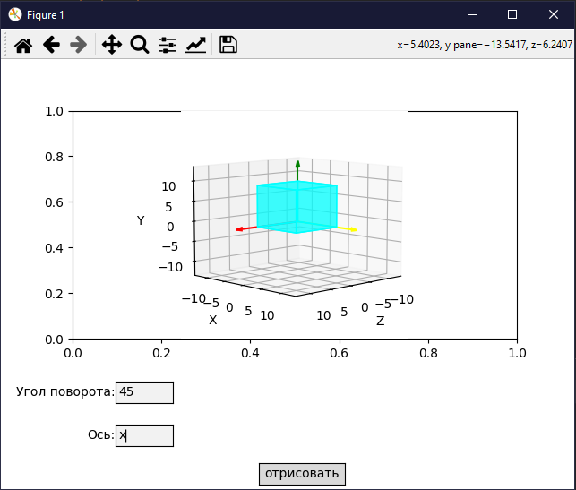

Рисунок 4 изначальное положение куба
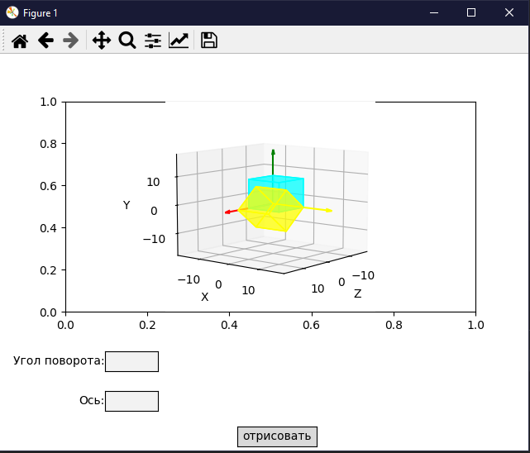
Рисунок 5отображение куба, повернутого на 45 градусов по оси х

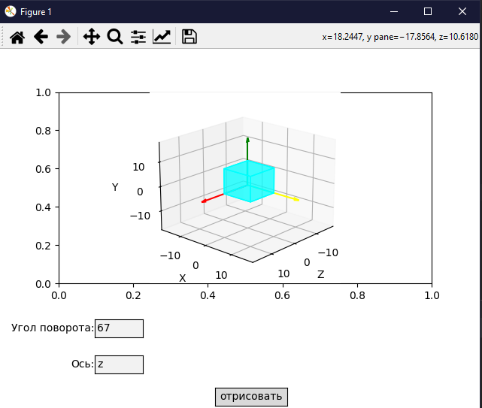
Рисунок 6 изначальное положение куба
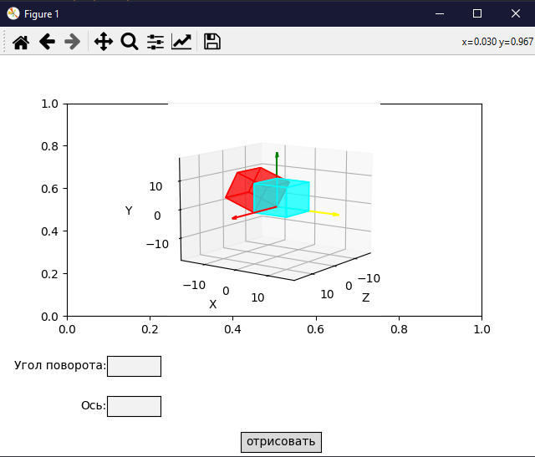
Рисунок 7 поворот на 67 градусов по оси z

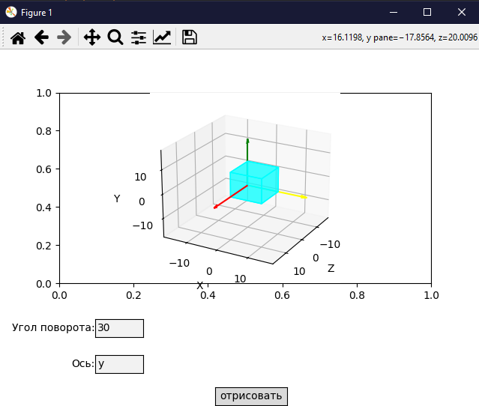
Рисунок 8 изначальное положение куба
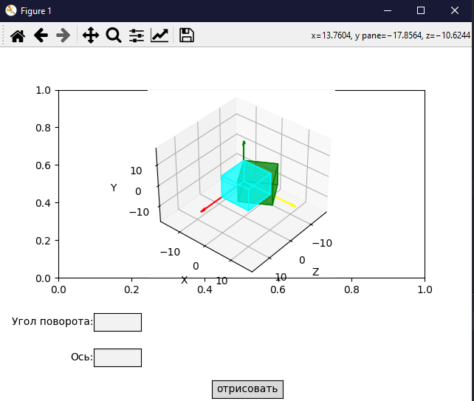
Рисунок 9 поворот на 30 градуса по оси у

Программный код

Метод поворота куба

def rotate(self, angel, axis):
"""angel указывается числом в градусах
axis указывается строкой из одного символа \"x\",\"z\,\"y\"
"""

angel = radians(angel)
self.add1()
if axis == "z":
self.rotate_matrix = [[cos(angel), sin(angel), 0, 0],
[-1 * sin(angel), cos(angel), 0, 0],
[0, 0, 1, 0],
[0, 0, 0, 1]]
color = "green"
elif axis == "x":
self.rotate_matrix = [[1, 0, 0, 0],
[0, cos(angel), sin(angel), 0],
[0, -1 * sin(angel), cos(angel), 0],
[0, 0, 0, 1]]
color = "red"
elif axis == "y":
self.rotate_matrix = [[cos(angel), 0, -1 * sin(angel), 0],
[0, 1, 0, 0],
[sin(angel), 0, cos(angel), 0],
[0, 0, 0, 1]]
color = "yellow"
else:
raise Exception("Такой оси не существует!")

new_points = self.multiply()
new_cube = Cube(new_points,color)
new_cube.remove1()
self.remove1()
return new_cube

Метод перемножения матриц:
def multiply(self):
p_rows = len(self.points)
p_columns = len(self.points[0])
r_rows = len(self.rotate_matrix)
r_columns = len(self.rotate_matrix[0])
if(p_columns != r_rows):
raise Exception("Чета матрицы сломались какта")
new_points = [[0 for i in range(r_columns)] for j in range(p_rows)]
for i in range(p_rows):
for j in range(r_columns):
for k in range(r_rows):
new_points[i][j] += self.points[i][k]*self.rotate_matrix[k][j]
return new_points

Метод отрисовки кубов:
def draw(self, *cubes):

fig, ax = plt.subplots()
plt.subplots_adjust(bottom=0.35)
self.ax = fig.add_subplot(111, projection='3d')
i = 0
for cube in cubes:
if (i == 0):
curr = cube
i += 1
self.ax.add_collection3d(
Poly3DCollection(cube.getFaces(), facecolors=cube.color, linewidths=1, edgecolors=cube.color, alpha=.5))
if cube.max_point > self.max_point:
self.max_point = cube.max_point
self.ax.set_xlim([-1 * (self.max_point + 3), self.max_point + 3])
self.ax.set_ylim([-1 * (self.max_point + 3), self.max_point + 3])
self.ax.set_zlim([-1 * (self.max_point + 3), self.max_point + 3])

self.ax.set_xlabel('X')
self.ax.set_ylabel('Y')
self.ax.set_zlabel('Z')

self.ax.quiver(0, 0, 0, self.max_point + 5, 0, 0, color='red', arrow_length_ratio=0.1) # Ось X (красная)
self.ax.quiver(0, 0, 0, 0, self.max_point + 5, 0, color='yellow', arrow_length_ratio=0.1) # Ось Y (зелёная)
self.ax.quiver(0, 0, 0, 0, 0, self.max_point + 5, color='green', arrow_length_ratio=0.1) # Ось Z (синяя)

# Поле ввода для оси X
axbox_x = plt.axes([0.2, 0.2, 0.1, 0.05])
self.x_box = TextBox(axbox_x, "Угол поворота:")

# Поле ввода для оси Y
axbox_y = plt.axes([0.2, 0.1, 0.1, 0.05])
self.y_box = TextBox(axbox_y, "Ось:")

# Кнопка для обновления графика
axbutton = plt.axes([0.45, 0.01, 0.15, 0.05])
button = Button(axbutton, 'отрисовать')

button.on_clicked(self.update_graph)

plt.show()

Вывод
В ходе лабораторной работы мы освоили работу с модулем matplotlib на языке программирования Python. Была написана программа для отрисовки куба в трехмерных координатах, с возможностью поворота куба по всем трем осям координат, как в положительном, так и в отрицательном положении. Были изучены принципы осуществления перемещения трехмерных тел в пространстве. Было реализовано создание матрицы преобразования для поворотов вокруг осей и перемножения этой матрицы с матрицей координат трехмерной фигуры. В ходе проведения работы, выяснилось, что координатные оси не отображаются в matplotlib привычным нам образом, в связи с чем было принято решение дополнительно отрисовывать координатные оси на графике, для повышения наглядности.

